Svatí nás inspirují
Leden 2026

1 Sv. Alžběta Setonová
1. 1 Ze života sv. Alžběty Setonové
1. 2 Biblické světlo: Mt 11,28 - Spočinout v Kristu uprostřed zkoušek
1. 3 Jak žít odkaz sv. Alžběty Setonové dnes?

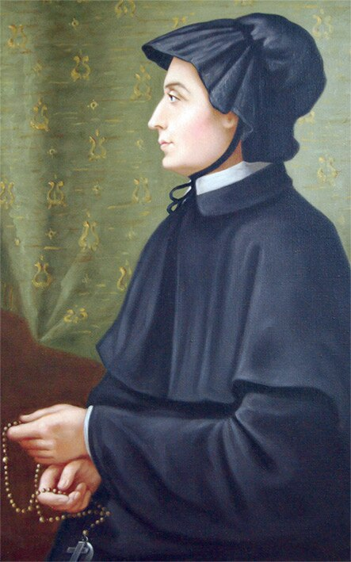
Tento portrét Elizabeth Ann Setonové je reprodukcí portrétu, který namalovala Amabilia Filicchi. Reprodukci zaslal Dcerám lásky Patrizio Filicchi v roce 1888. Je založena na rytině Ceroniho z 60. let 19. století, která zase vycházela z rytiny Charlese Balthazara Juliena Fevreta de Saint-Mémin z roku 1797.

2 Sv. František Saleský
2. 1 Ze života sv. Františka Saleského
2. 2 Biblické světlo: 1 Kor 13,4
2. 3 Jak žít odkaz sv. Františka Saleského dnes?
2. 4 Modlitba se sv. Františkem Saleským

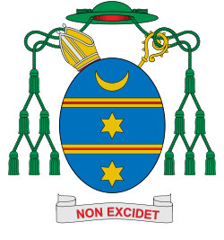
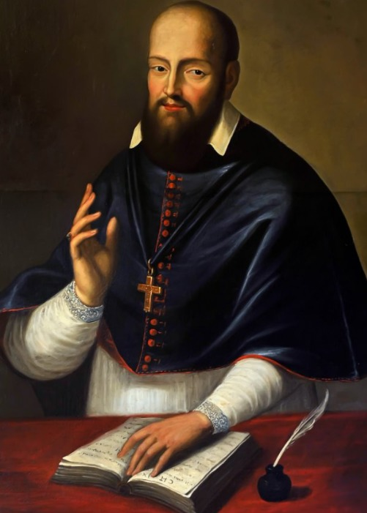
Biskupský znak Františka Saleského

Heslo: „Nezahyne“

Zdroje obrázků: https://farnostzvolenzapad.sk/svaty-frantisek-salesky-biskup-a-ucitel-cirkvi/ a https://cs.wikipedia.org/

Celá katecheze byla vypracována pomocí zdrojů: catholica.cz; cs.wikipedia.org a AI.
Sv. Alžběta Setonová

1. 1 Ze života sv. Alžběty Setonové
Sv. Alžběta Anna Setonová (1774–1821) se narodila v New Yorku do významné episkopální (protestantské) rodiny. Rodina se přátelila s těmi, kdo se počítali
k zakladatelům Spojených států (Washington, Adams, Franklin).
Přivdala se v mladém věku do rodiny bohatých obchodníků Setonových a přivykla si na ještě vyšší životní úroveň. Alžběta však pomáhala i potřebným.
S Williamem měli pět dětí a jak se zdá, prožívali šťastné manželství, které však netrvalo dlouho. William zdědil po otci obchod, během francouzských válek však bylo obchodování riskantní, a tak v roce 1800 zbankrotoval. Ještě ke všemu onemocněl tuberkulózou a kvůli jeho nemoci se Alžběta na radu lékaře s ním a s nejstarší dcerou Annou vydala na cestu lodí přes Atlantický oceán do Itálie. Po předčasném úmrtí manžela se ocitla v těžké životní situaci – bez finanční jistoty, zatížena starostí o rodinu a hlubokou osobní bolestí.
Protože v Itálii v její blízkosti nebyl protestanský kostel, začala chodit do katolického. Byla zasažena jeho krásou a dotklo se jí zejména tajemství Krista přítomného v Eucharistii. Alžběta Setonová bydlela v Itálii u Filicchiů, kteří ji velice podporovali a byli jí také učiteli v katolické víře, u nich četla např. knihy sv. Františka Saleského.
Po návratu do USA konvertovala ke katolicismu, což pro ni znamenalo společenské odmítnutí i materiální nouzi. Přesto zůstala Bohu věrná. V USA žila se všemi dětmi v malém domku v New Yorku, kde se jí podařilo získat místo učitelky, ale protože byla katoličkou, musela brzy toto povolání opustit.
Založila na pobídnutí otce Williamema Dabourga v Baltimore dívčí katolickou školu
a později ženskou řeholní kongregaci s řeholí podle Vincence z Pauly – Milosrdné sestry sv. Josefa (též známé pod názvem Americké milosrdné sestry; někde se uvádí jako Sestry lásky). Je považována za zakladatelku katolického školství ve Spojených státech a v roce 1975 se stala první svatořečenou Američankou.

1. 2 Biblické světlo: Mt 11,28 - Spočinout v Kristu uprostřed zkoušek
„Pojďte ke mně všichni, kdo se namáháte a jste obtíženi, a já vám dám odpočinout.“
Sv. Alžběta Setonová znala tíhu lidského utrpení z vlastní zkušenosti – její cesta byla poznamenána ztrátou, nejistotou, při čemž se musela jako mladá vdova zavržená od rodiny kvůli své konverzi ke katolické víře postarat o své děti. Přesto zůstala otevřená Bohu, který jediný mohl dát jejímu srdci pravý pokoj.
Nejen slovy, ale celým životem odpověděla na Kristovu výzvu „Pojďte ke mně…“. Ve chvílích, kdy se zdálo, že ztratila vše – manžela, zabezpečení, společenské přijetí – objevila hlubší oporu v Bohu.
Její víra nebyla útěkem před bolestí, ale vnitřní cestou důvěry. Učila se odevzdávat Bohu své obavy i budoucnost svých dětí. Právě v této odevzdanosti nalezla sílu sloužit druhým – chudým, dětem a hledajícím.
Ježíš v evangeliu neslibuje odstranění všech břemen, ale odpočinutí srdce, které plyne z blízkosti k Němu. Sv. Alžběta je svědkyní toho, že tento příslib je skutečný
i v nejtěžších obdobích života.

1. 3 Jak žít odkaz sv. Alžběty Setonové dnes?
Odkaz sv. Alžběty Setonové je zvlášť aktuální pro dnešní dobu plnou nejistot, tlaku na výkon a obav o budoucnost:
- Důvěřovat Bohu v nejistotě – I když nemáme vše pod kontrolou, Bůh zůstává věrný.
- Spočívat u Krista v modlitbě – Uprostřed hluku, chvatu, povinností a starostí svých
i jiných lidí můžeme najít ticho plné pokoje, kde Kristu můžeme skutečně odevzdat své břemeno.
- Proměňovat bolest ve službu – Sv. Alžběta nedovolila, aby ji převálcovalo utrpení
a odmítnutí blízkými, naopak staly se jí zdrojem soucitu pro druhé.
- Duchovní vedení a přátelé ve víře – Když Alžbětu válcovaly pochybnosti při rozhodování pro katolickou víru, obrátila se dopisem na otce Johna Cheverusova
z Bostonu s pověstí svatosti. Pomohly jí také duchovní rady od rodiny Fillici, s níž přátelství udržovala i po návratu do New Yourku.
- Investovat do výchovy a víry další generace – Rodina a vzdělávání byly pro ni cestou evangelizace.

Její život nám připomíná, že svatost se rodí tam, kde se lidská slabost setkává s Boží milostí. Kdo přichází ke Kristu se svým břemenem, může se stát nástrojem naděje pro ostatní.

1. 4 Úcta sv. Alžbety Setonové k Eucharistickému Kristu
Sv. Alžběta Setonová dokončila svoji cestu do katolické církve 15. 3. 1805.
Cítila se spojena s Kristem a svou radost vyjádřila slovy: "Stalo se! Pocítila jsem lehkost, jako by mi spadly okovy. Můj Bože, jak se změnil stav mé duše!" V souvislosti s prvním přijetím eucharistie pak napsala: "Budu spojena s tím, který řekl: Jestliže nebudete jíst mé Tělo a pít mou Krev, nebudete ke mně patřit."
A po přijetí řekla: "Konečně je Bůh ve mně a já v Něm! Byla jsem Jím obdarována. Avšak stále si budu pamatovat své noční bdění v očekávání svítání. On přišel. Vstoupil do obydlí v mém srdci. Nyní mu patřím. Pomyslela jsem si: ‚Ať Bůh povstane a jeho nepřátelé ať se rozptýlí!‛ Ukázalo se, že když přišel můj Král obsadit svůj trůn, místo pokorného a klidného přivítání, které jsem pro něho chystala, nastalo vítězství radosti
a míru, protože přišel můj Spasitel."
Přijímáním eucharistie se cítila bohatší než královna a za své obrácení vděčila právě Nejsvětější Svátosti. V ní měla stálý zdroj své radosti a nic ji nedokázalo odradit od účasti na mši svaté.

Sv. František Saleský

2. 1 Ze života sv. Františka Saleského
Sv. František Saleský (1567–1622) se narodil v Savojsku (Francie) do šlechtické rodiny.
V době studií (filozofie a práva v Paříži) ve věku 19 let prošel krizí víry, ke které přispělo Kalvínovo učení o předurčení. Obával se zatracení a toho, že nebude moci na věčnosti Boha milovat. Rozhodl se proto ze všech sil milovat Boha alespoň na zemi. Svému předsevzetí zůstal věrný. Z krize mu pomohly také tyto modlitby: "Bože, obětuji ti celé své srdce a kdyby se stalo, že bych tě nesměl milovat v nebi, chci tě milovat alespoň pokud žiji." A druhá modlitba byla k Matce: "Rozpomeň se, nejlaskavější Panno Maria, že nikdy nebylo slýcháno, abys opustila toho, kdo se utíkal pod tvou ochranu a prosil o tvou přímluvu..." (celá je na závěr).
Po studiu práv v Padově dosáhl ve 24 letech titulu doktora práv a stal se členem savojského senátu, tato kariéra ho však nelákala. Toužil se stát knězem a na kněze byl vysvěcen již o dva roky později. Svou vytrvalostí, vynalézavostí a láskou pomohl k návratu mnoha jinověrců v kalvinické oblasti blízko Ženevského jezera. V té době tam vládlo silné náboženské napětí mezi katolíky a kalvinisty. V roce 1602 se stal ženevským biskupem. Neprosazoval víru silou ani ostrými slovy, ale mírností, trpělivostí a osobním svědectvím. Žil prostě a skromně i jako biskup. Ze svých příjmů pomáhal chudým. Všude kázal, uděloval svátosti, navštěvoval nemocné, tedy kam přišel šířil pokoj a lásku. Dával nejen cenné rady, ale dle potřeby napomínal, těšil, usmiřoval rozbroje. Naslouchal kněžím i věřícím a pomáhal jim řešit jejich problémy.
Byl výjimečným duchovním učitelem a spisovatelem. Jeho nejznámější díla Filotea – Uvedení do zbožného života a Pojednání o lásce k Bohu ukazují, že svatost je určena pro každého, nejen pro kněze a řeholníky.
Spolu se sv. Janou Františkou de Chantal (památka 12. srpna) založil Řád Navštívení Panny Marie.
Je patronem novinářů, spisovatelů a lidí pracujících s médii.

2. 2 Biblické světlo: 1 Kor 13,4 - Pravda evangelia se nejlépe šíří laskavostí
„Láska je trpělivá, láska je laskavá; nezávidí, nevychloubá se, není domýšlivá.“
Ve světě plném polemik, tvrdých slov a rychlých soudů volil jinou cestu – cestu trpělivé lásky. Když byl vysmívaný, zraňovaný nebo odmítaný, neodpovídal hněvem, ale pokojem srdce. Kalvinisté nejprve odmítali s ním jakkoliv diskutovat a chtěli ho vyhnat, on však odpovídal tím, že se dal do psaní letáků přitažlivým stylem a připevňoval je na domy, snažil se tak postupovat co nejsmířlivěji. Někteří už byli rozhodnuti ho zabít, ale odzbrojil je svou láskou. Jeho život je konkrétním naplněním Pavlových slov: „láska není vznětlivá, nezakládá si na křivdách“.
Pro sv. Františka nebyla láska slabostí, ale největší silou k proměně lidského srdce. Učil, že přísnost může vynutit navenek poslušnost, ale jen láska dokáže otevřít vnitřní svobodu člověka pro Boha.
Jak se však takové lásce naučit? Na to dává sv. František odpověď:
"Je to jednoduché. Jako se učí dítě pomalu chodit, tak se učíme milovat, když se prostě milovat pokoušíme."

2. 3 Jak žít odkaz sv. Františka Saleského dnes?
Dnešní doba je poznamenaná spěchem, přetlakem informací a často i agresivním tónem veřejné komunikace. Právě zde je dědictví sv. Františka Saleského mimořádně aktuální:
- Žít víru s mírností – v rodině, v práci i na sociálních sítích. Neobhajovat pravdu křikem, ale klidným svědectvím života.
- Být trpěliví k druhým i k sobě – sv. František často připomínal, že Bůh s námi jedná jemně; proč bychom neměli jednat stejně?
- Hledat svatost v každodennosti – v maličkostech, věrném plnění povinností, laskavém slovu, odpouštění.
- Mluvit tak, aby slova uzdravovala – zvláště dnes, kdy slova mohou rychle zraňovat.
Sv. František Saleský nás učí, že láska prožívaná v trpělivosti a laskavosti je nejsrozumitelnějším jazykem evangelia. Kdo takto miluje, stává se živým svědectvím Boží přítomnosti ve světě.

2. 4 Modlitba se sv. Františkem Saleským
Každý den začínal znamením kříže, při němž si připomněl svou situaci, možnosti
a program. Dotýkaje se čela si říkal: "Sám ze sebe nemohu nic." Když se dotýkal hrudi:
"S Bohem mohu všechno." A končil dotekem ramen: "Chci dělat vše jen z lásky
k Bohu." K opětnému sepnutí rukou dodával: "Bohu sláva a mně pohrdání."

Na zvládnutí úkolů měl pomocníka, jakého dal Bůh každému. Říkal mu: "Můj svatý anděli! Ty jsi od mého narození mým ochráncem. Tobě svěřuji dnes své srdce, předej je mému Spasiteli, jemuž jedinému má náležet. Ty jsi ochráncem mého života. Buď také mou útěchou ve smrti. Posiluj mou víru, upevňuj mou naději, zapaluj ve mně božskou lásku! Dopřej mi, abych netrpěl úzkostí pro minulý život, neznepokojoval se přítomným a neděsil se budoucího. Posiluj mě ve smrtelném zápasu, povzbuzuj mou trpělivost, dodej mi pokoje. Vypros mi milost, aby mým posledním pokrmem byl chléb andělů; mými posledními slovy Ježíš, Maria, Josef, posledním vydechnutím byl dech lásky a tvoje přítomnost buď mou poslední útěchou. Amen."

Na závěr modlitba, když byl na dně svých sil:
"Rozpomeň se nejlaskavější Panno Maria, že nikdy nebylo slýcháno, abys opustila toho, kdo se utíkal pod tvou ochranu, kdo vzýval tvou moc, kdo prosil o tvou přímluvu. V této důvěře se také já k tobě utíkám, Panno panen a Matko. K tobě přicházím, před tebou stojím, já, kající hříšník. Dobrá Matko Slova, neodvracej se od mých slov, ale slyš je
a vyslyš."

Lednový kvíz na některé světce

1. Sv. Basil Veliký
Čím se sv. Basil Veliký nejvíce zapsal
do dějin církve?
a) Byl prvním papežem mučedníkem
b) Významně přispěl k teologii o Trojici
a k pravidlům řeholního života
c) Založil první katedrálu v Jeruzalémě

2. Sv. Anděla z Foligna
Čím je charakteristická spiritualita sv. Anděly z Foligna?
a) Přísnou klauzurou bez kontaktu s okolím
b) Hlubokým mystickým prožitkem Kristova utrpení
c) Misijní činností v Africe

3. Sv. Eduard (král)
Čím byl znám sv. Eduard Vyznavač, anglický král?
a) Vojenskými výboji
b) Tvrdou vládou bez kompromisů
c) Zbožným životem, spravedlností
a podporou církve

4. Sv. Agathon
Jakou roli sehrál sv. Agathon v dějinách církve?
a) Byl poustevníkem v Egyptě
b) Jako papež usiloval o jednotu a hájil víru proti bludům
c) Přeložil Bibli do latiny

5. Sv. Theodosius
Sv. Theodosius je považován především za:
a) Zakladatele liturgického zpěvu
b) Prvního biskupa Konstantinopole
c) Otce společného mnišského života na Východě

6. Sv. Hilarius z Poitiers
Proti jakému učení sv. Hilarius statečně vystupoval?
a) Proti pelagianismu (schopnost člověka dosáhnout spásy vlastními silami bez Boží milosti)
b) Proti arianismu (popírání Kristova Božství)
c) Proti gnosticismu (spása přichází skrze tajemné, přímé poznání Boha, nikoli skrze víru)

7. Sv. Antonín Veliký
Proč je sv. Antonín Veliký považován za „otce mnichů“?
a) Založil první klášter v Římě
b) Odešel na poušť, kde žil asketický život
v modlitbě
c) Sepsal řeholní pravidla benediktinů

8. Sv. Timotej
Jaký byl vztah sv. Timoteje k apoštolu Pavlovi?
a) Byl jeho protivníkem
b) Byl jeho učitelem
c) Byl jeho blízkým spolupracovníkem
a žákem

9. Sv. Titus
Jaké poslání svěřil apoštol Pavel sv. Titovi?
a) Správu církevní obce na Krétě
b) Misii v Galileji
c) Dohled nad církví v Římě

10. Sv. Anděla Mericiová
Čím se sv. Anděla Mericiová zapsala do dějin církve?
a) Založením řádu zaměřeného na výchovu dívek
b) Mučednickou smrtí v Římě
c) Překladem Písma svatého

11. Sv. Tomáš Akvinský
Čím je sv. Tomáš Akvinský především známý?
a) Mystickými zjeveními
b) Sjednocením víry a rozumu v teologii
c) Misijní činností v Asii

12. Sv. Jan Bosko
Jaký byl hlavní důraz služby sv. Jana Boska?
a) Péče o chudé a opuštěné mladé lidi
b) Poustevnický život
c) Politická angažovanost

Správné odpovědi:
1b), 2b), 3c), 4b), 5c), 6b), 7b), 8c), 9a), 10a), 11b), 12a)

